[广东海洋大学化学与环境学院李程鹏团队联合中国热带农业科学院的论文存在多处重复，科研诚信面临考验](https://mp.weixin.qq.com/s?__biz=Mzk3NTEwMTE3OA==&mid=2247486062&idx=1&sn=18e9e2cb6f430bf0b8b9b76a7025fb1f)

[学术荟萃](javascript:void(0);)2025-04-19 11:44:00山东

**Part.1**



**论文简介**

**标题：New understanding on iota-carrageenan oxidation by hydrogen peroxide with or without copper sulphate and the properties of oxidized iota-carrageenan**

**日期：**2025年1月19日

**单位与作者：**广东海洋大学化学与环境学院Qixiang Gu、Chengpeng Li(通讯作者 音译 李程鹏)

中国热带农业科学院农产品加工研究所 Yongzhen Li

**期刊：*Carbohydrate Polymers***

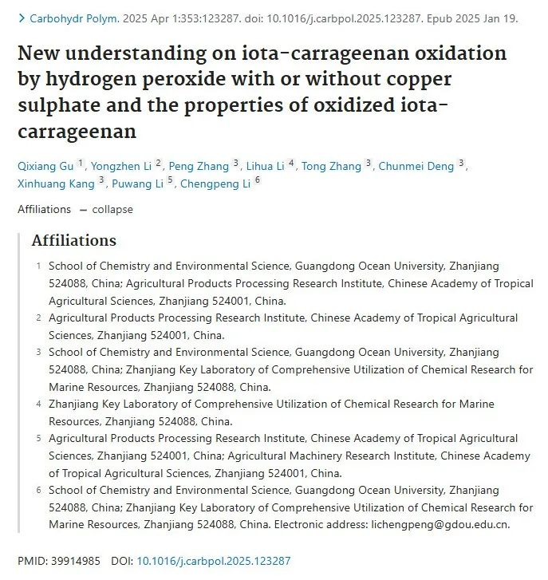

**Part.2**



**图像重复问题**

**#1 图8中存在多处图片重复。**

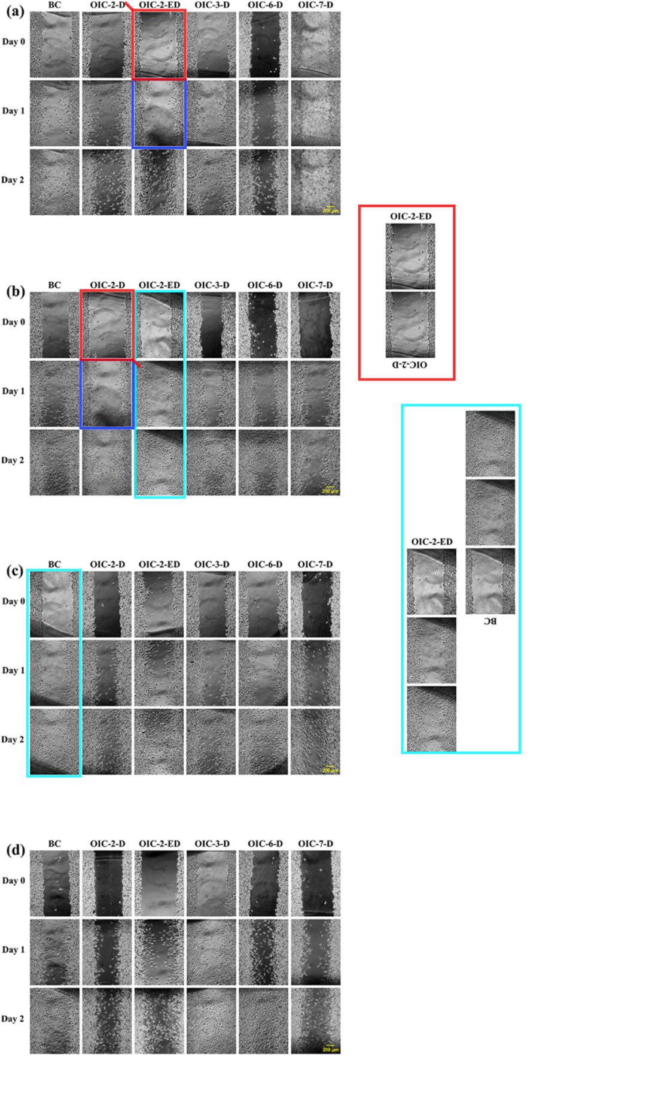

**基金支持：**

* 中国国家科学基金 （81301257， 81371596， 51373144）
* 中国国家基础研究计划 （973 计划 2013CB733802、2014CB744503）
* 美国国立卫生研究院 （NIH） 国家生物医学成像与生物工程研究所 （NIBIB） 的校内研究计划 （IRP） 的支持

**参考信息：**

https://pubmed.ncbi.nlm.nih.gov/39914985/

https://pubpeer.com/publications/BEA98FF95D5288D6EF782F6BA1CF7D#1